Государственное учреждение образования «Минское областное кадетское училище»
Минской области

ОПИСАНИЕ ОПЫТА ПЕДАГОГИЧЕСКОЙ ДЕЯТЕЛЬНОСТИ
«ИНТЕРАКТИВНАЯ ДОСКА КАК СРЕДСТВО ПОВЫШЕНИЯ УСПЕВАЕМОСТИ УЧАЩИХСЯ В ПРОЦЕССЕ ПРЕПОДОВАНИИ БИОЛОГИИ»

Канонович Лариса Евгеньевна,
учитель биологии
+375 29 568 66 09
e-mail: stttars@mail.ru

1. Информационный блок
1.1. Название темы опыта
Интерактивная доска как средство повышения успеваемости у учащихся в процессе преподавании биологии.
1.2. Актуальность
Сегодня общеобразовательная практика большинства развитых стран формируется с учетом следующих приоритетов: гуманизации, индивидуализации, интенсификации, профилизации и ранней специализации, реализация которых на практике предполагает трансформацию учебного процесса, его перевод на субъект-объектную основу [1, с.3].
Одним из важных средств повышения качества учебного процесса, успешного усвоения знаний детьми, формирования у них умений и навыков являются информационные средства обучения, которые позволяют не только реализовать принципы наглядности в обучении, но и деятельностный метод в обучении.
Грамотное использование возможностей инновационных средств обучения в образовательном процессе способствует активизации познавательной деятельности и повышению качественной успеваемости школьников; достижению целей обучения с помощью современных электронных учебных материалов, предназначенных для использования на уроках в общеобразовательной школе; развитию навыков самообразования и самоконтроля у учащихся; снижению у них дидактических затруднений, повышению активности и инициативности, а также уровня комфортности обучения на уроке; развитию информационного мышления школьников; формированию информационно-коммуникационной компетенции; приобретению навыков работы на персональном компьютере [2, с.6].
Вопросы применения интерактивных методов и средств обучения на уроках в общеобразовательной школе исследовали многие ученые-педагоги: И.Р. Высоцкий, Б.С. Гершунский, А.П. Ершов, Э.И. Кузнецов, А.М. Коротков, В.М. Монахов, Е.С. Полат, И.В. Роберт, А.Ю. Уваров, О.К. Филатов, Н.И. Захарова, Г.К. Селевко, А.А. Ушаков, А.А. Веряев, Т.Н. Лось, И.В. Гиршин и другие.
Однако, результаты теоретических исследований и опыт педагогической деятельности доказывают: использование интерактивных средств обучения без системной организации и технологизации учебного процесса может дать лишь временный эффект. По мнению Т.Т.Галиева, технологическое построение учебного процесса обязательно включает в себя последовательную ориентацию на четко определенные цели и специфику педагогической технологии, в соответствии с которой педагогический процесс должен гарантировать достижения поставленной цели [3, с.3].
Применение интерактивной доски в процессе обучения позволяет реализовать как совершенно новые, так и годами отработанные педагогические приемы, поскольку соединяет бесспорные преимущества компьютера с достоинствами обычной школьной доски.
Проблема использования современных образовательных технологий в процессе обучения с привлечением в педагогическую практику новых методов и средств, разработаны для практической помощи и поддержки рядовых педагогов. Будучи использованными в практике образования, они позволят существенно расширить спектр качеств, развиваемых у учащихся в ходе учебного процесса. Одним из таких средств обучения является интерактивная доска.
1.3. Цели опыта
Создание дидактической системы использования интерактивной доски на уроках биологии для повышения уровня успеваемости у учащихся.
1.4. Задачи опыта
- Изучить научную, методическую и психолого-педагогическую литературу по проблеме исследования.
- Обосновать методические условия применения интерактивной доски как средства повышения уровня успеваемости учащихся на уроках биологии.
- Разработать и апробировать систему заданий для повышения уровня успеваемости учащихся в процессе преподавания биологии.
- Оценить эффективность разработанной дидактической системы в повышении уровня успеваемости учащихся на уроках биологии.
1.5. Длительность работы над опытом
Продолжительность работы над опытом составляет четыре года: 2017-2020 гг. Этапы работы:
1 этап – изучение научно-методической и психолого-педагогической литературы, практики коллег в использовании интерактивной доски как средства повышения уровня успеваемости учащихся в преподавании биологии;
2 этап – апробация на практике системы заданий с использованием интерактивной доски для повышения уровня успеваемости учащихся в преподавании биологии;
3 этап – корректировка, анализ, рефлексия, подведение итогов.
2. Описание технологии опыта
2.1. Ведущая идея опыта
Системное использование интерактивной доски в процессе преподавания биологии позволяет добиться устойчивого интереса к предмету, активного освоения учебного материала, развития мыслительных навыков учащихся, необходимых не только в учебе, но и в обычной жизни, а также позволяет повысить уровень успеваемости учащихся.
2.2. Описание сути опыта
В последние годы все большую остроту приобретают проблемы создания эффективных средств повышения уровня интеллектуального развития учащихся и формирования их творческих способностей. Психологами убедительно доказано, что для решения этих проблем необходимо включить учащихся в такую учебную деятельность, которая требует акцентуации этих способностей. Сделать так, чтобы, когда прозвенел звонок, дети, удивленно переглядываясь, сказали: «Как, уже звонок? Так быстро пролетел урок?». Проблема активности и высокой успеваемости личности в обучении – одна из актуальных как в психологической, педагогической науке, так и в образовательной практике. Педагоги, отмечая равнодушие у обучаемых к знаниям, нежелание учиться, низкий уровень развития познавательных интересов, пытаются конструировать более эффективные формы, модели, способы, условия обучения. Однако зачастую активизация сводится либо к усилению контроля за работой учащихся, либо к попыткам интенсифицировать передачу и усвоение все той же информации с помощью технических средств обучения, компьютерных информационных технологий, резервных возможностей психики.
В последнее время интерес педагогов направлен на освоение активных и интерактивных форм и методов обучения, основанных на деятельностных и диалоговых (внутри- и межгрупповых) формах познания [4]. Сейчас уже для теоретиков и практиков образования очевидно, что главными факторами развития личности являются предметно-практическая деятельность и взаимодействие между людьми. Действительно, как показывает опыт работы, обучение бывает эффективным и достигает хороших результатов, если:
- учащиеся открыты для обучения и активно включаются во взаимоотношения и сотрудничество с другими участниками образовательного процесса;
- получают возможность для анализа своей деятельности и реализации собственного потенциала;
- могут практически подготовиться к тому, с чем им предстоит столкнуться в ближайшее время в жизни и профессиональной деятельности;
- могут быть самими собой, не боятся выражать себя, допускать ошибки, при условии, что они не подвергаются за это осуждению и не получают негативной оценки.
Практически все эти требования соблюдаются, если используется интерактивный режим обучения, основанный на диалоге, кооперации и сотрудничестве всех субъектов обучения. Поэтому из всего многообразия подходов и методов повышения успеваемости учащихся в процессе преподавания биологии, я остановлюсь на интерактивных формах и методах обучения.
Интерактивная доска предоставляет учителю и учащимся уникальную возможность сочетания компьютерных и традиционных методов организации учебной деятельности: с их помощью можно работать практически с любым имеющимся программным обеспечением и одновременно реализовать различные приемы индивидуальной и коллективной, публичной («ответ у доски») работы учащихся. При работе с интерактивной доской я использовала следующие ресурсы:
- мультимедийные продукты известных производителей (мультимедийные приложения к учебникам, виртуальные лаборатории и практикумы, интерактивные наглядные пособия);
- презентации и флэш-анимации.
К основным программным средствам интерактивной доски относятся:
- Выделение цветом. Рекомендуется использовать для акцентирования внимания учащихся на чем-то важном, обеспечения связи между элементами схемы, рисунков;
- Заметки на экране. Могу применятся для того, чтобы сформулировать на экране какой-либо вопрос, проблему;
- Перемещение объектов позволяет учащимся составлять логические цепочки, схемы, размещать информацию в сравнительных и обобщающих таблицах, диаграммах;
- Функция затемнения нижней части экрана удобна в тех случаях, когда учитель планирует воспроизводить информацию поэтапно. Например, сначала условие задачи по генетике, а затем ее решение;
- Выделение отдельных элементов на изображении целесообразно применять для акцентирования внимания учащихся на нужной области.
- Вставка (вырезание) частей изображения наряду с отметкой и поворотом действия позволяет учителю создавать на уроке ситуацию успеха, ученик всегда знает, что всегда может исправить свои ошибки – это придает ему уверенности в своих силах;
- Просмотр действий видеозаписи, выполненных на доске, можно использовать для анализа фрагментов урока;
- Возможность возврата к любому этапу урока позволяет учителю проанализировать с детьми достигнутых или недостигнутых целей.
Интерактивную доску можно использовать на любом этапе урока. Перед учителем открываются широкие возможности по созданию материалов индивидуального и фронтального опроса, текущего и итогового контроля [5]. Варианты заданий, уровень их сложности, время и место включения в урок определяет сам учитель.
Интерактивная доска – это дорогостоящее оборудование, о котором на данный момент ведутся большие споры. Мнения по этому вопросу разные. Почитав информацию с различных источников, я попытаюсь обобщить собранный материал. Начнем с минусов:
- Стоит дорого и требуется приобретать дополнительное дорогое ПО;
- Возникают трудности при работе с предлагаемыми инструментами;
- Если доска мобильна (перемещается), то приходиться каждый раз производить настройки;
- Нагрузка на глаза от лампы проектора;
- Проблема разработки уроков для интерактивных досок (занимает очень много времени);
- При работе с интерактивной доской возникают проблемы с собственной тенью (учитель, стоящий у доски, препятствует прохождению света от мультимедиа проектора на доску).
Однако, у такого оборудования, есть ряд преимуществ:
- все, что воспроизводиться на доске, можно записывать и сохранять на компьютер;
- можно рисовать схемы, выполнять тесты, управлять движущимися объектами на экране;
- выделить, подчеркнуть, приписать, работать цветным маркером;
- есть галерея для создания уроков, интерактивные маркеры, прилагаемое ПО на русском языке;
- возможность перемещать объекты по доске;
- возможность создавать презентации с повышенной интерактивностью;
- реализация различных приемов работ (индивидуальная, групповая, публичная, фронтальная);
- возможность экспортировать созданные слайды в виде документов HTML или в виде графических форматов (JPEG, GIF, BMP, PNG);
- возможность использовать созданный материал на интерактивной доске в других программах.
Таким образом, плюсы по применению интерактивной доски перевешивают минусы, хотя споры по этому вопросу продолжаются.
Для повышения уровня успеваемости учащихся в процессе преподавания биологии я использую интерактивную доску на всех этапах урока.
Использование интерактивной доски при объяснении нового материала. Урок биологии в 8 классе по теме «Системы внутренних органов млекопитающих»
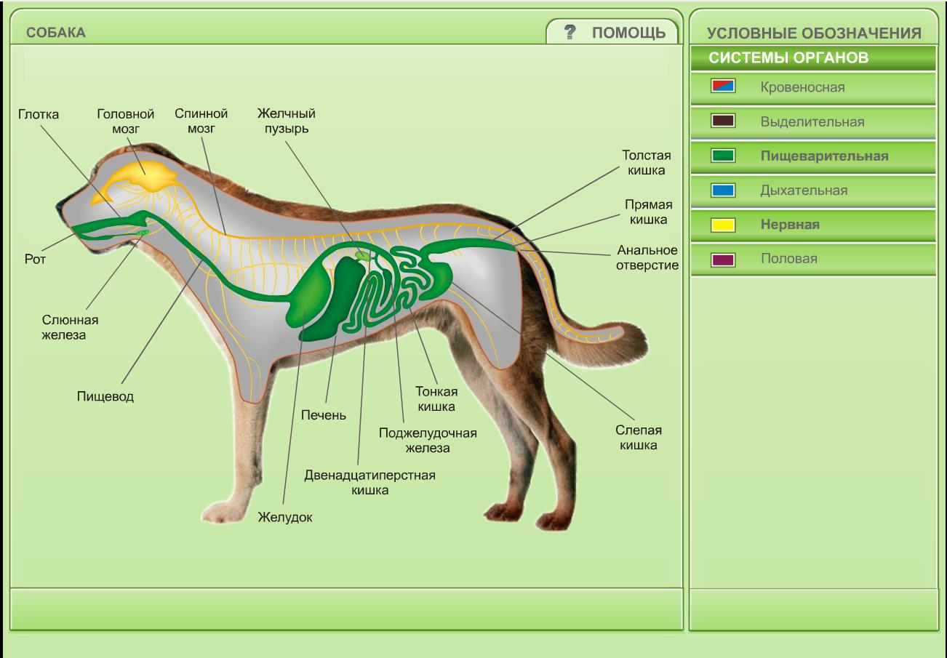
С помощью данного приложения можно показать систему внутренних органов млекопитающих на примере собаки, при чем каждая система, демонстрируется отдельно (Приложение 2).
Использование интерактивной доски при выполнении лабораторной работы. Урок биологии в 9 классе по теме «Форменные элементы крови»
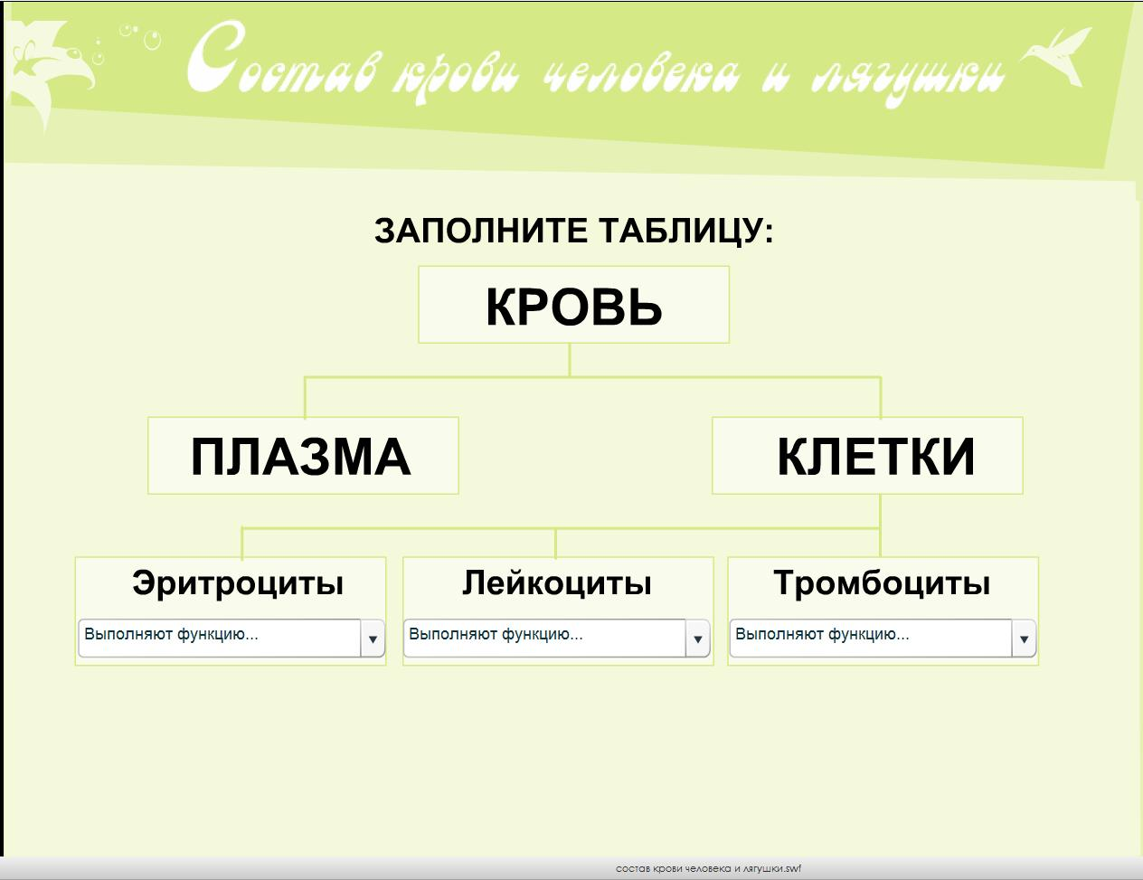
С помощью данной программы можно попросить учащихся самостоятельно заполнить таблицу, а затем проверить правильность выполненного задания. Эти же знания помогут учащимся выполнить лабораторную работу (Приложение 1).
Использование интерактивной доски при решении задач по генетики. Урок биологии в 10 классе по теме «Взаимодействие аллельных генов. Множественный аллелизм» (тема в 10 классе до 2020/2021 учебного года)
С помощью данной программы можно закрепить знания по основным понятиям и обозначения, используемым в генетики. Объяснить на практике наследование признаков по промежуточному типу. Закрепить навыки по решению задач на моногибридное скрещивание и множественный аллелизм. Определить уровень знаний учащихся поданной теме и подготовить их к выполнению практической работы.
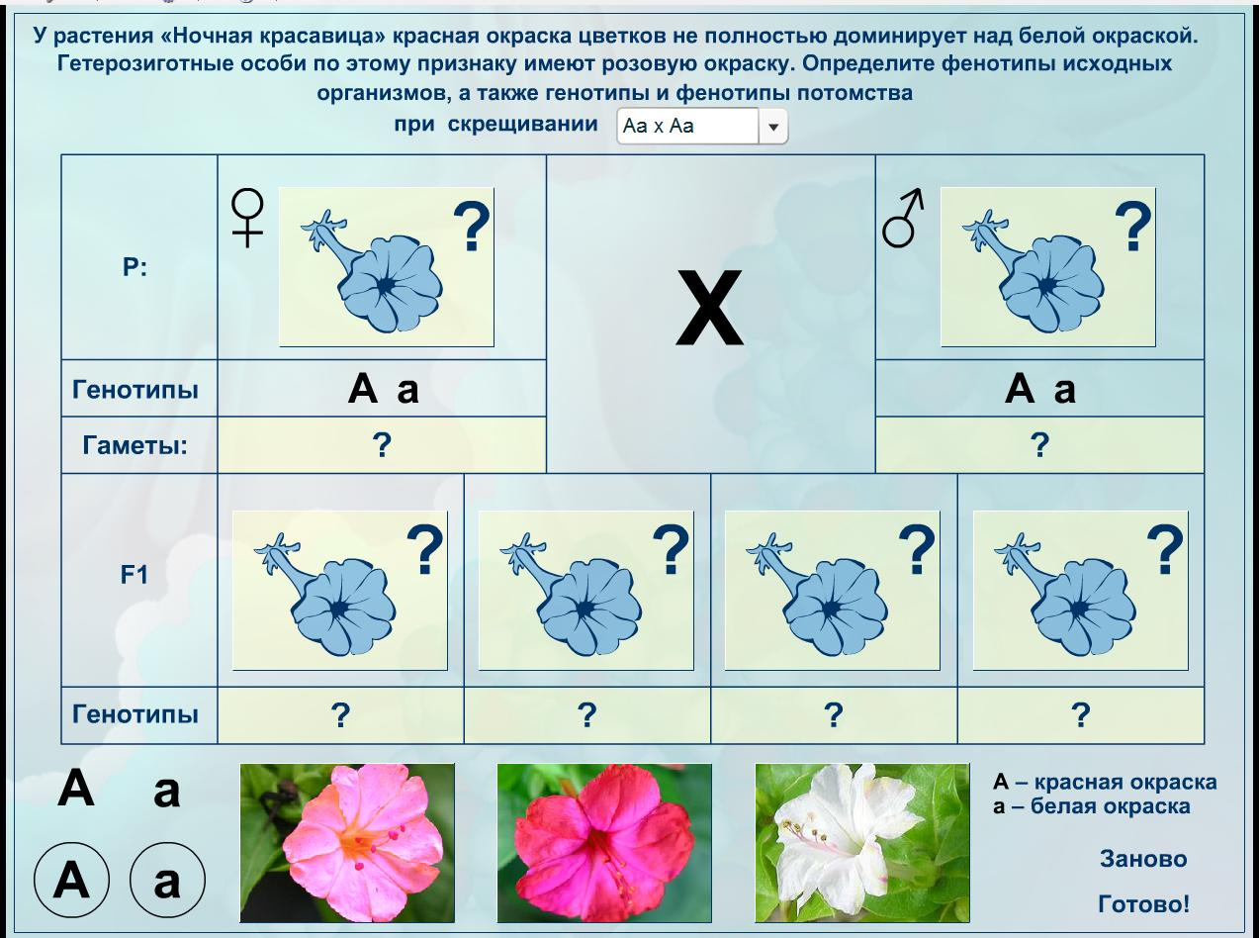
Использование интерактивной доски при проверке домашнего задания. Урок биологии в 8 классе по теме «Многообразие и значение паукообразных»
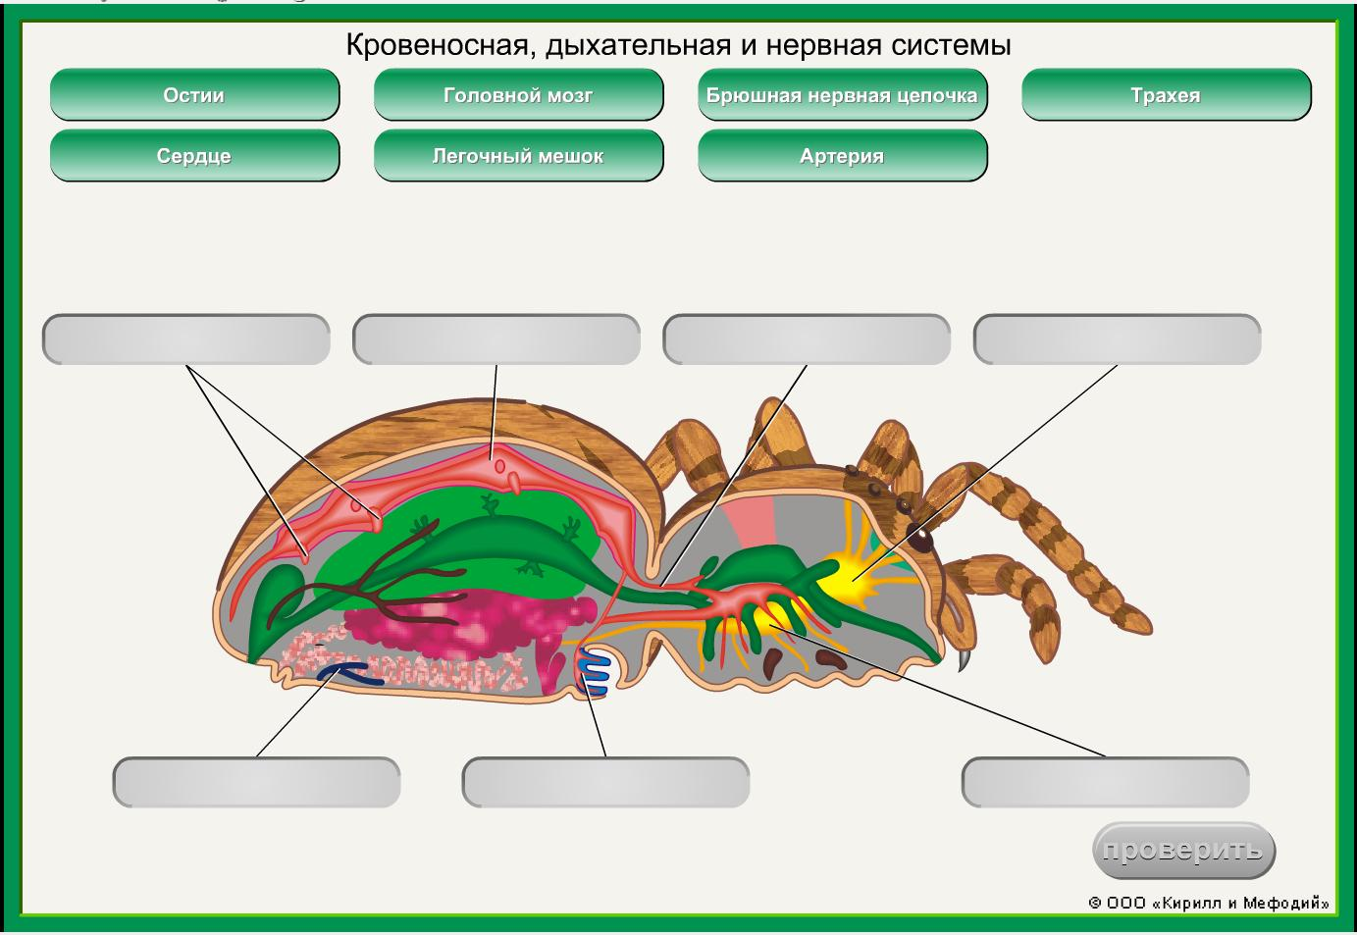
С помощью данной программы можно проверить знают ли учащиеся где располагается каждая система внутренних органов паука; какие органы в какую входят систему; попросить сравнить внутренне строение паукообразных и ракообразных.
Использование интерактивной доски при закреплении изученного материала. Урок биологии в 9 классе по теме «Скелет головы, туловища и конечностей».
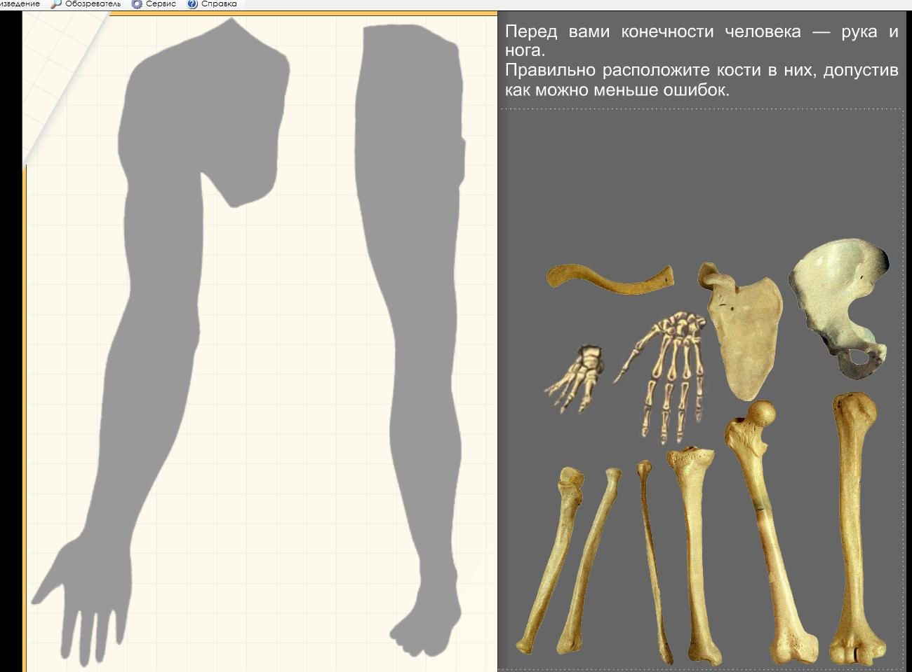
С помощью данной программы можно проверить запомнили учащиеся какие кости формируют верхние и нижние конечности; где располагаются кости и скорректировать при необходимости знания; повторить еще раз пройденный материал.
Кроме всего изложенного, интерактивная доска используется для демонстрирования научных фильмов, что позволяет дополнить знания учащихся по различным темам. Учащиеся с большим удовольствием готовят презентации и экологические проекты, которые так же демонстрируются с ее помощью. Хорошим помощником интерактивная доска выступает и при подготовке внеклассных мероприятий.
2.3. Результативность и эффективность опыта
Результаты контрольных срезов показывают, что в классах, где уроки проходят с применением интерактивных пособий, наблюдается позитивная динамика качества знаний учащихся, а также успешное участие ребят в предметных олимпиадах по биологии, научно – практических конференциях не только районного, но и областного и международного уровня. Но, наверное, самой высокой оценкой является не процентный показатель, а горящие любопытством и желанием учиться глаза детей. Ребятам нравится выходить к доске, они увлечены учебным процессом. И, главное, они с удовольствием выходят к доске для ответа и выполнения заданий. Я считаю, что невозможно добиться успехов в решении задач, поставленных перед учителем, без активизации познавательной деятельности, внимания учащихся, формирования и развития устойчивого познавательного интереса к изучаемому материалу. Формирование познавательных интересов и активизация личности – процессы взаимообусловленные. Познавательный интерес порождает активность, но, в свою очередь, повышение активности укрепляет и углубляет познавательный интерес.
Одним из показателей результативности своей работы считаю успешное выступление учащихся на областных и международных научно-практических конференциях, а также результативное участие в предметном конкурсе по биологии «Синица» (Приложение 3).
3. Заключение
Использование интерактивной доски на уроке не только усиливает наглядность изложенного материала, делает урок живым и увлекательным, но и повышает заинтересованность учащихся, позволяет улучшить запоминание учебного материала. Интерактивная доска открывает широкий диапазон для педагогического поиска учителя, моделирования им проблемных учебных ситуаций.
Применение любых цифровых образовательных ресурсов позволяет делать акцент на развитие каждого ребенка, на формирование способности к самообучению.
Интерактивные доски - это лучшее техническое средство обучения для взаимодействия учителя с классом. Работая с интерактивной доской, учитель всегда находится в центре внимания, обращен к ученикам лицом и поддерживает постоянный контакт с учащимися.
Благодаря наглядности и интерактивности класс вовлекается в активную работу. Обостряется восприятие, повышается концентрация внимания и интерес к предмету. Результаты опроса учащихся свидетельствуют о повышении уровня мотивации и интереса к предмету. Ученики отмечают, что уроки с использованием интерактивной доски являются для них наиболее интересными и запоминающимися. Все вышесказанное позволяет сделать вывод, что эффективность современного урока определяется уровнем его интерактивности.
Перспективы развития своего педагогического опыта я вижу в совершенствовании самостоятельной исследовательской деятельности учащихся, более широком применении интерактивных метода, обучении учащихся использовать биологические знания не только во время учебных занятий, но и в практике реальной жизни.

Список использованных источников
- Соловьева А.Р. Интерактивность в условиях системного подхода к обучению как дидактическое средство достижения его целей / Автореф. дис. … канд. пед. наук. – Астана, 2008. – 26 с.
- Саржанова А.Н., Пустовалова В.Г. Использование информационно-коммуникативных технологий в начальных классах // Начальная школа Казахстан. – 2011. - №1. – С.6-8.
- Акпаева А.Б. Методика формирования математических понятий у младших школьников / Автореф. дис. … канд. пед. наук. – Алматы, 2000. – 26.
- Мастер-класс «Использование интерактивной доски и ресурсов веб-сервисов на уроках и факультативных занятиях по биологии» И. В. Москвина. – Режим доступа: https://www.n-asveta.by/dadatki/eshb/moskvina.pdf. – Дата доступа: 22.11.2020
- Учебное пособие по работе с Интерактивной доской. – Режим доступа: https://studylib.ru/doc/5009240/uchebnoe-posobie-po-rabote-s-interaktivnoj-doskoj. – Дата доступа: 23.11.2020

Приложение 1
Тема урока «Компоненты внутренней среды организма. Кровь и ее функции»
9 класс
Цели:
- Обучающая: сформировать представление о составе крови, её форменных элементах, их строении и значении.
- Развивающая: продолжить обучение умение находить необходимые сведения в тексте учебника, делать выводы, сравнивать клетки эритроцитов и лейкоцитов, применять знания о количестве клеток крови для профилактики сохранения здоровья.
- Воспитывающая: сформировать опыт равноправного сотрудничества учителя и учащихся в процессе коллективного способа обучения, стимулировать развитие познавательного интереса.
Тип урока: изучение нового материала с использованием интерактивной доски.
Средства обучения: интерактивная доска; учебник; набор для лабораторной работы на каждый стол: микроскоп, готовые микропрепараты “Кровь человека”, “Кровь лягушки”; инструктивная карточка.
Ход урока
I. Организационный момент (2 мин)
- Здравствуйте, ребята. Садитесь! Давайте отметим отсутствующих. Итак, начнём наш урок!
II. Актуализация знаний (4 мин)
1) Почему клеткам для процессов жизнедеятельности необходима жидкая среда?
2) Из каких компонентов состоит внутренняя среда организма? Как они связаны между собой?
3) Что такое лимфа?
4) Какие функции выполняет кровь, тканевая жидкость и лимфа?
III. Изучение нового материала (30 мин)
1. Учитель: На сегодняшнем уроке мы продолжаем работать с общей темой “Внутренняя среда организма”. Тема урока “Состав и функции крови” (записать в тетрадь).
Какова цель нашего урока? (дети высказывают предложения по постановке цели урока)
Учитель:
1. К какому типу ткани относится кровь организма человека? (соединительная ткань).
2. Какие ещё виды тканей относятся к типу соединительной? (лимфа, костная ткань, хрящевая, жировая, рыхло-соединительная и т. д.).
Для выполнения поставленной цели нашего урока мы сегодня с вами в деталях познакомимся с составом и функциями крови.
Что, же такое кровь? Найдите в своих учебниках определение “кровь” и запишите в своих тетрадях (учащиеся записывают определение крови в тетрадь)
Учитель:
1. Вытекает ли кровь в полость тела? (нет, она замкнуто движется внутри сосудов)
2. Как вы думаете, сколько в среднем во взрослом человеке может находиться крови? У здорового, средней комплектности, роста, возраста человека количество крови составляет примерно1/13 веса тела, т.е. если ваш вес 42 кг, то вы имеете около 4 л крови. Это примерно вот сколько (2 банки с подкрашенной водой). Если ваш вес 55 кг, то и крови примерно 5 л. А вообще, в среднем, человек имеет от 5 до 6,5л. крови.
Неужели кровь – это просто красная жидкость? Давайте заглянем внутрь этой жидкости. В отличие от этой жидкости, эта в пробирке кровь, и она постояла несколько часов. Однородная ли кровь или она разделилась на части? Что вы видите? (красный осадок и желтоватая жидкость)
Схема на доске (устно проговорить):
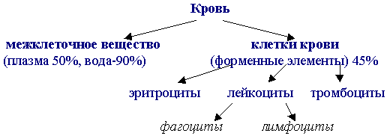
Найдите в учебнике определение, что такое плазма крови. Плазма крови – это жидкое межклеточное вещество. Она составляет 60% от объёма крови. (см. таблицу) Если она жидкая, то какое вещество входит в её состав? Вода – 90% и 10% сухой остаток, в который входят белки, жиры, углеводы, соли, металлы, витамины, гормоны и т.д. Все эти вещества находятся в растворённом виде. Т.к. плазма подходит к каждому органу, то какую функцию она будет выполнять?
Функции плазмы:
- Взаимосвязь всех органов организма в целом с внешней средой;
- Питательная;
- Выделительная;
- Защитная;
- Регуляторная (учащиеся записывают функции плазмы в тетрадь)
В своих тетрадях с печатной основой выполним задание №62. (учащиеся заполняют таблицу “Строение и функции крови”).
Учитель: Сейчас проверим правильность заполнения вашей таблицы.
(учитель дополняет ответ учащихся по форменным элементам крови):
1. Эритроциты:
- Красные кровяные тельца.
- Зрелые эритроциты не содержат ядра.
- Форма двояковогнутых дисков.
- Циркулируют 120 дней.
- Разрушаются в печени и селезенке.
- Содержат белок — гемоглобин.
- В лёгких гемоглобин связывает кислород, превращаясь в оксигемоглобин.
- Гемоглобин в форме карбоксигемоглобина переносит из тканей в лёгкие и небольшое количество углекислого газа.
2.Лабораторная (демонстрационная) работа.
Изучение препарата крови лягушки и человека
Цель: Выявить особенности строения эритроцитов человека и лягушки.
Оборудование: микропрепараты крови человека, лягушки; микроскоп.
Ход работы
1. Рассмотрите при большом увеличении микроскопа микропрепараты крови человека.
Найдите эритроциты, обратите внимание на их окраску, форму.
Зарисуйте 1-2 эритроцита.
2. Рассмотрите микропрепарат крови лягушки при малом увеличении микроскопа.
Обратите внимание на размеры и форму эритроцитов, зарисуйте их.
3. Сравните эритроциты лягушки и человека; результаты наблюдений занесите в таблицу.
Сравнительная характеристика строения эритроцитов человека и лягушки
Эритроцит | Диаметр клетки, мкм. | Форма клетки | Наличие ядра
Человека | 7-8
Лягушки | 21-24
4.Сделайте вывод: почему кровь человека переносит в единицу времени больше кислорода, чем кровь лягушки.
В каком направлении шла эволюция эритроцитов у позвоночных животных?
Решить задачу: криминалисту надо выяснить, принадлежит ли образец данной крови человеку или животному. На столе два препарата – кровь человека и кровь лягушки. Учитель предлагает решить задачу теоретически, выясняя какие вопросы надо рассмотреть при решении этой задачи, для этого какие элементы крови надо сравнить, затем решают задачу практически. По вызову учителя, подходят к препаратам и определяют, где какая кровь. Далее они заполняют таблицу, предложенную учителем. В конце решения задачи выясняют, чья кровь переносит больше кислорода. Почему? (Крупные эритроциты, содержащие ядро, человеку принадлежать не могут. Следовательно, эта кровь лягушки. Мелкие безъядерные эритроциты могут принадлежать человеку, но безъядерные эритроциты характерны для всех млекопитающих, поэтому дать окончательный ответ невозможно.)
Закрепление изученного материала (7 мин)
Подводя итог изученного материала какие же основные функции выполняет кровь в нашем организме? (учащиеся отвечают)
Функции крови:
1. Транспортная:
- перенос кислорода от легких к тканям и углекислого газа от тканей к легким;
- доставка питательных веществ, витаминов, минеральных веществ и воды от органов пищеварения к тканям;
- удаление из тканей конечных продуктов метаболизма, лишней воды и минеральных солей
- перенос гормонов, медиаторов.
2. Защитная – участие в клеточных и гуморальных механизмах иммунитета, в свертывании крови и остановке кровотечения.
3. Регуляторная – регуляция температуры, водно–солевого обмена между кровью и тканями.
4. Гомеостатическая – поддержание стабильности показателей гомеостаза: рН, осмотического давления и др.
Учитель: У вас есть бланки, где написаны предложения. Если предложение по смыслу правильное, то напротив поставьте “+”, если нет, то “-”. Подпишите бланки. На это задание даю 3 минуты.
А теперь поменяйтесь бланками с соседями. Давайте проверим и поставим друг, другу отметки, оценивая каждый правильный ответ в 1 балл. Какие отметки вы получили?
V. Задание на дом (2 мин):
1. Параграф 24 учебника, ответить на вопросы после параграфа устно;
2. Составить кроссворд по теме “Кровь” из 10-15 слов;
3. Подумайте над вопросом, каким докторам нужно обращаться для обследования крови?
VI. Подведение итогов (3 мин): проводится беседа по обсуждению результатов работы учащихся. Учитель высказывает об успешных достижениях на уроке, выставляет оценки.
Дополнительный материал: Бланк
Игра “ВЕРЮ–НЕ ВЕРЮ”
Прочитайте предложения. Оцените их правильность: если предложение верно, то поставьте “+”, если предложение неверно, поставьте “-”.
1. Кровь – это твёрдая ткань.
2. Кровь – это жидкая соединительная ткань.
3. Плазма занимает 50% от объёма крови.
4. Эритроциты не имеют оформленного ядра.
5. Эритроциты выполняют защитную функцию.
6. Гемоглобин простой или сложный белок.
7. Кровь человека и лягушки одинаковы по строению.
8. Эритроциты имеют оформленное ядро.
9. Количество крови у всех одинаковое.
Выполнил(а):___________ ______
Проверил(а):______ ____________
Оценка:_____________
Приложение 2
Тема урока «Среда обитания, внешнее строение и строение скелета амфибий»
8 класс
Цели урока:
- раскрыть особенности внешнего строения, органов передвижения и скелета лягушки в связи со средой обитания;
- развивать умения анализировать, обобщать, устанавливать аналогии и причинно-следственные связи, делать выводы;
- продолжить экологическое воспитание учащихся.
Учебно-методическое обеспечение: рабочая тетрадь, учебное пособие, раздаточный материал «Внешнее строение лягушки» и «Скелет лягушки», учебно-методический комплекс для 8 классов, мультиборд.
Ход урока
- Организационный момент
Создание психологической готовности учащихся к уроку, условий для активного взаимодействия.
- Проверка домашнего задания
Индивидуальный опрос по вопросам:
- Органы дыхания рыб?
- Как называется добыча речных и морских рыб?
- Как называется скелет головы рыбы?
- Орган выделения у рыбы?
- Целемотивационный этап
Учитель сообщает тему урока и с помощью наводящих вопросов помогает учащимся сформулировать цели урока, после чего объясняет значимость знаний и умений по теме.
Зарисовывается схема в рабочую тетрадь:
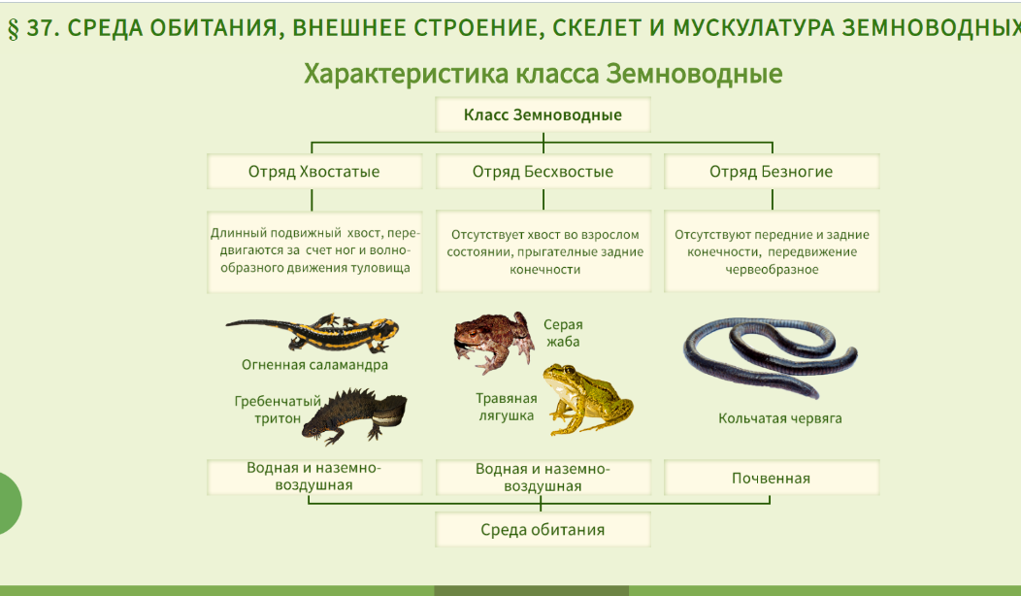
Далее пользуясь учебным пособием и §37, учащимся предлагается заполнить схему «Внешнее строение лягушки» и продемонстрировать результаты на доске:
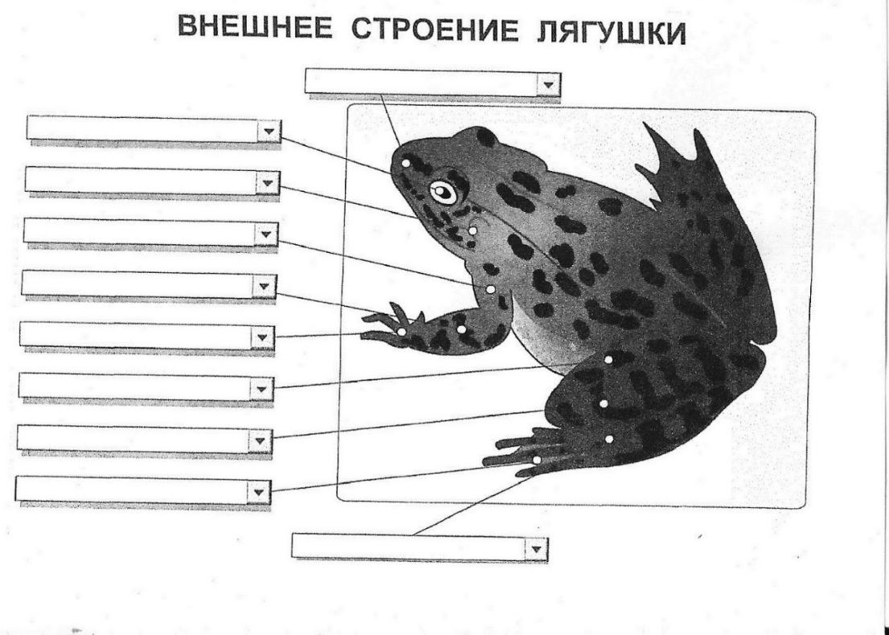
После этого пользуясь материалами §37 учащиеся заполняют схему «Скелет лягушки», демонстрируют полученный результат на доске и отмечают особенности скелета, связанный с выходом земноводных на сушу:

- Физкультминутка
- Закрепление изученного материала
Для закрепления предлагалось выполнить следующие задания на доске:
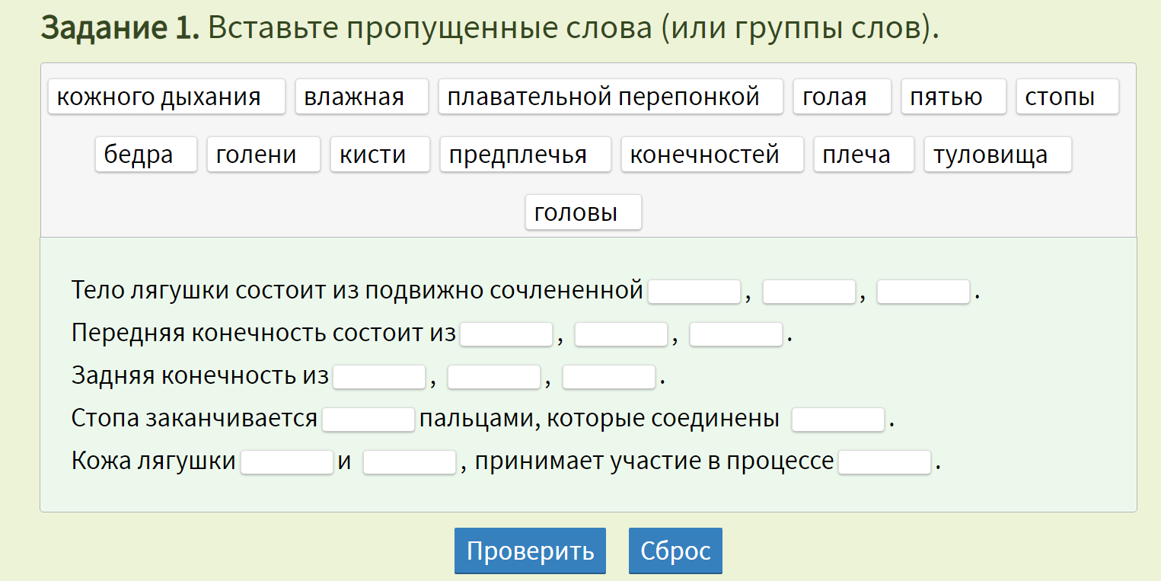

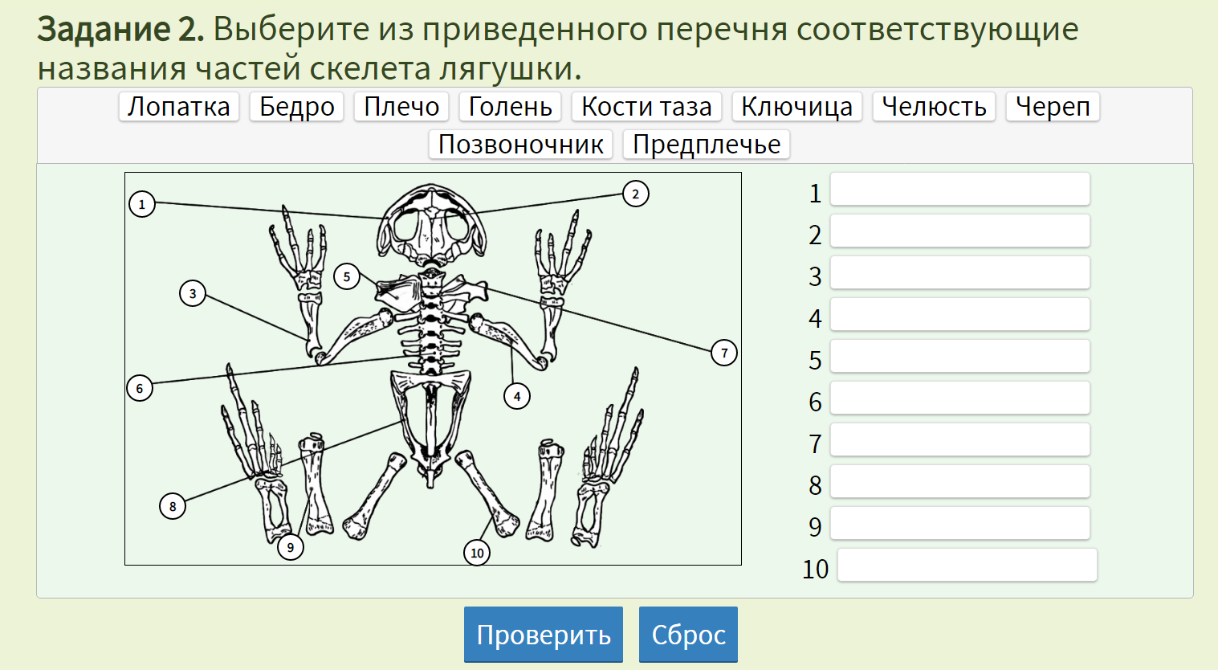

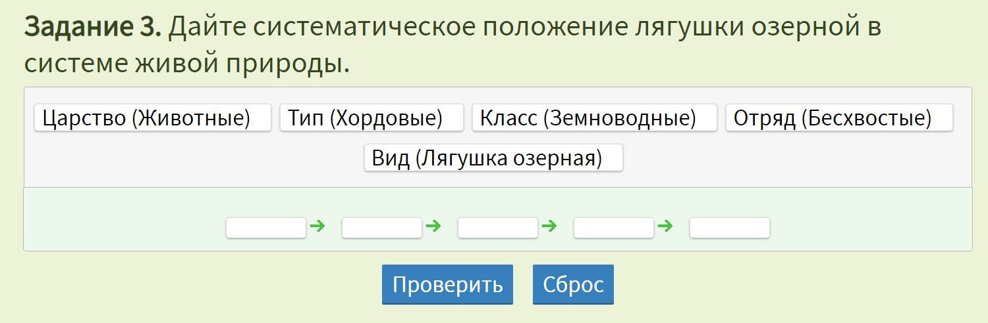
- Информация о домашнем задании
§ 34, подготовить сообщения о разнообразных земноводных (по желанию)
- Подведение итогов урока
- Давайте вспомним задачи урока.
- Удалось ли их выполнить?
- Какая информация об особенностях среды обитания, внешнего строения, строения скелета и мышечной системы озерной лягушки вызвала у вас наибольший интерес?
- Рефлексия
Какие затруднения у вас вызвал новый учебный материал?

Приложение 3
Результативность учащихся в ЦТ, конкурсах и научно-практических конференциях

Мероприятия интеллектуальной направленности | 2016/2017 уч. год | 2017/2018 уч. год | 2018/2019 уч. год | 2019/2020 уч. год
Результаты ЦТ |  | 21,6 балла | 23,4 балла | 48,14 балла
Участие в предметном конкурсе по биологии «Синица» |  | 1 приз IV степени | 1 приз III степени, 1 приз IV степени | 4 приза
Участие в конкурсе работ исследовательского характера |  | Диплом II степени | Диплом II степени | Диплом II степени; Диплом лауреата заочного тура на международном конкурсе НПК в Санкт-Петербурге;

